
- Inégalités et inéquations

89

- Inégalités
Définitions
Une inégalité permet de comparer deux nombres.
- π  5 signifie que π − 5 est négatif ou nul : π − 5  0
- π  2 signifie que π − 2 est positif ou nul : π − 2  0
- π  5 signifie que π − 5  0
- π  2 signifie que π − 2  0
Règles
- On ne change pas le sens d'une inégalité en additionnant ou en soustrayant un même nombre à ses deux membres.
- On ne change pas le sens d'une inégalité en multipliant ou en divisant ses deux membres par un même nombre strictement positif.
- On change le sens d'une inégalité en multipliant ou en divisant ses deux membres par un même nombre strictement négatif.
Exemple : Sachant queest un nombre compris entre 1,7 et 1,8, encadre.
1,7 |  |  |  | 1,8 |  | On établit l'inégalité encadrant.
− 2 × 1,7  − 3,4 |    | − 2  − 2 |  | − 2 × 1,8  − 3,6 |  | On multiplie l'inégalité par − 2 qui est négatif donc on change le sens de l'inégalité.
− 3,6 |  | − 2 |  | − 3,4 |  | Par convention, on écrit plutôt les signes «  » : il suffit d'inverser les bornes de l'inégalité.
− 3,6 − 7  − 10,6 |    | − 2− 7  − 2− 7 |  | − 3,4 − 7  − 10,4 |  | On ajoute − 7 à l'inégalité ce qui ne change pas son sens.
− 2− 7 est un nombre compris entre − 10,6 et − 10,4.
- Inéquations ex 1 et 2
Définitions
Une inéquation est une inégalité comportant une ou des inconnues.
Une solution d'une inéquation est un nombre pour lequel l'inégalité est vraie.
Exemples : a. − 2 est-il solution de 3x  5  − 2x − 8 ? b. − 2,6 de 3x  5  − 2x − 8 ?

  - On calcule séparément chaque membre de l'inégalité en remplaçant x par − 2.

90

3 × (− 2)  5 = − 6  5 = − 1 |  | Le membre de gauche a pour valeur − 1.
− 2 × (− 2) − 8 = 4 − 8 = − 4 |  | Le membre de droite a pour valeur − 4.
− 1  − 4 donc − 2 n'est pas solution de l'inéquation 3x  5  − 2x − 8. |  | On conclut après avoir comparé les deux  valeurs trouvées.
  - On calcule séparément chaque membre de l'inégalité en remplaçant x par − 2,6.
3 ×(− 2,6) 5 = − 2,8  − 2 × (− 2,6) − 8 = − 2,8 |  | Les deux valeurs trouvées sont identiques mais l'inégalité est stricte.
− 2,6 n'est pas solution de l'inéquation 3x  5  − 2x − 8
- Résoudre une inéquation
A - Méthode de résolution ex 3
Définition
Résoudre une inéquation, c'est trouver tous les nombres qui vérifient l'inégalité.
Exemple 1 : Résous l'inéquation suivante d'inconnue x : 7x − 3  2x − 1.
7x − 3 − 2x  2x − 1− 2x  5x − 3  − 1 |  | On soustrait 2x à chaque membre et on réduit.
5x− 3  3 − 1  3  5x  2 |  | On ajoute 3 à chaque membre et on réduit.
x  |  | On divise chaque membre par 5 qui est strictement positif donc le sens de l'inégalité ne change pas.
Les solutions sont tous les nombres strictement supérieurs à.
Exemple 2 : Résous l'inéquation suivante d'inconnue x : − 3x − 8  x − 1.
− 4x − 8  − 1 |  | On soustrait x à chaque membre.
− 4x  7 |  | On ajoute 8 à chaque membre.
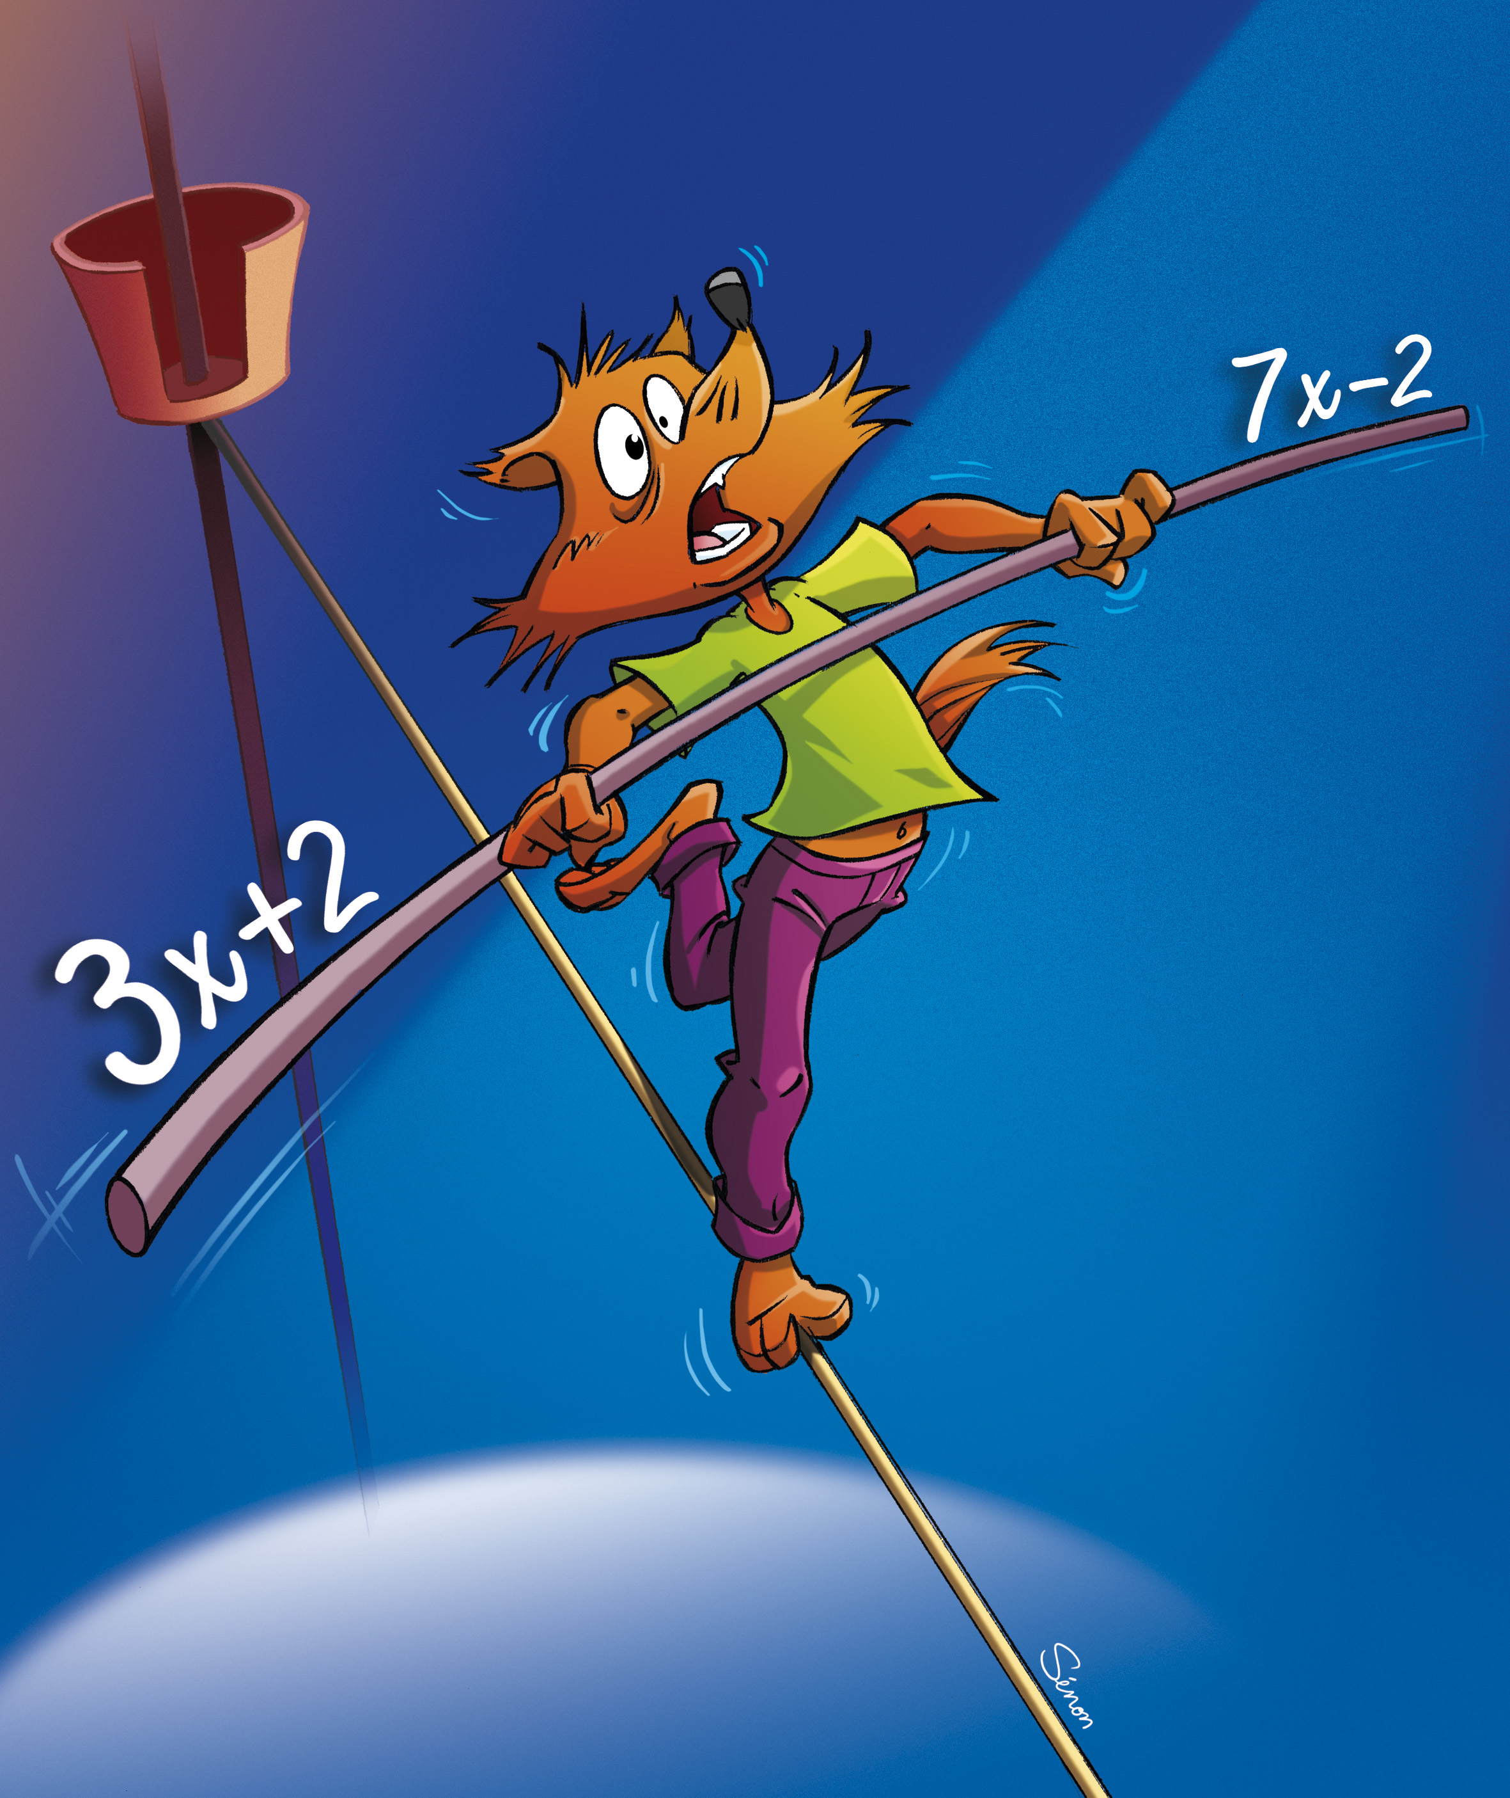    x   91 |  | On divise chaque membre par − 4 qui est strictement négatif donc on change le sens de l'inégalité.
Les solutions sont tous les nombres supérieurs ou égaux à.
B - Représenter les solutions sur une droite graduée
ex 4 et 5
Définitions
Dans la représentation des solutions sur une droite graduée :
- si un crochet est tourné vers les solutions alors le nombre correspondant fait partie des solutions ;
- si le crochet est tourné vers l'extérieur alors le nombre correspondant ne fait pas partie des solutions.
Exemples :
  - Sur une droite graduée, représente en rouge les nombres solutions de l'inéquation x  3.
  - Sur une droite graduée, hachure les nombres qui ne sont pas solutions de l'inéquation x  − 2.

0
1
3
Le crochet n'est pas tourné vers les solutions car le nombre 3 n'est pas solution.

0
1
− 2
Le crochet est tourné vers les solutions car le nombre − 2 est une solution.



 | - Parmi les nombres − 2 ; 0 ; et 3, lesquels sont solutions de l'inéquation 3x − 2  5x − 3 ?

- De quelles inéquations, parmi les suivantes, le nombreest-il solution ?
  - 7x  3  2x − 2
  - 2x − 5  x  8
  - x − 9  − 3x  2
  - − 2x  3  9

- Résous les inéquations d'inconnue x suivantes.
  - 7x  3  2x − 2
  - 2x − 5  4x  8
  - − 5x − 9  − x  2
  - − 2x  3  − 9

- Colorie en rouge la partie d'une droite graduée correspondant aux solutions de l'inéquation x  − 1.

- Donne une inéquation dont les solutions correspondent à la partie qui n'est pas hachurée sur cette droite graduée.
0
1

Tous ces exercices sont également corrigés à la fin du manuel.

